Міністерство освіти і науки України

Національний університет «Чернігівська політехніка»

Кафедра інформаційних технологій та програмної інженерії

Лабораторна робота № 4

з дисципліни

«Комп’ютерна дискретна математика»

Виконав:

студент групи ПІ-201

Штанько Н.А.

Перевірив:

Трунова О.В.,

доцент, к.пед.н.

_____________

(підпис)

«___» ________2021 р.

Чернігів, 2021 рік

ЛАБОРАТОРНА РОБОТА № 4.

## ПОБУДОВА МАТРИЦІ БІНАРНОГО ВІДНОШЕННЯ

### 4.1. Ціль роботи

Вивчити способи чисельного моделювання матриці бінарного відношення і розробити комп'ютерну програму для побудови матриці бінарного відношення на двох заданих числових множинах.

4.2. Блок схема алгоритму a>b (а більше b)

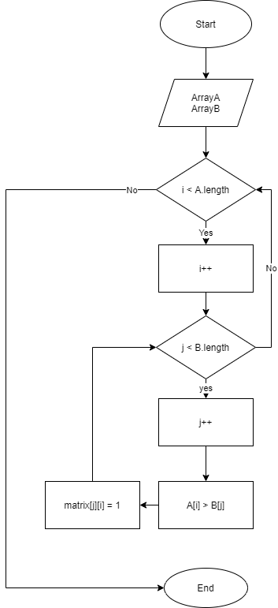

Рисунок 1 – Блок схема алгоритму a>b (а більше b)

4.3. Блок схема алгоритму  (а більше або дорівнює b);

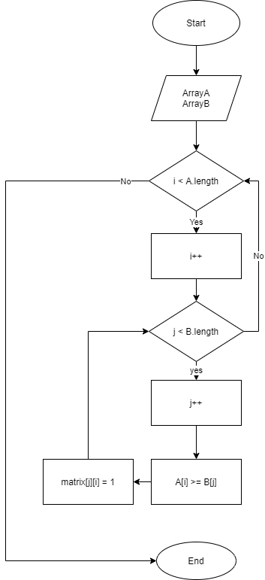

Рисунок 2 – Блок схема алгоритму  (а більше або дорівнює b);

4.4. Блок схема алгоритму  (а дорівнює b)

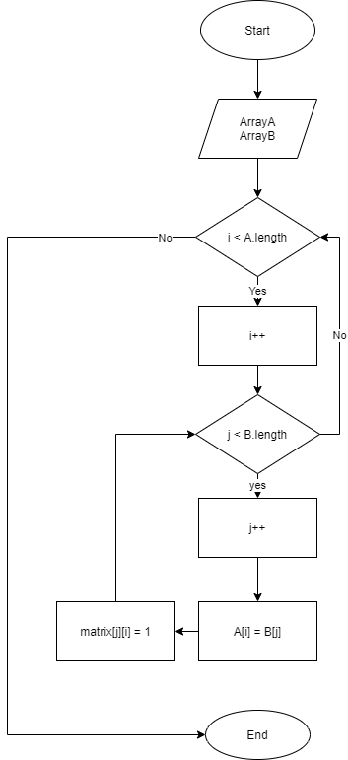

Рисунок 3 – Блок схема алгоритму  (а дорівнює b)

4.5. Блок схема алгоритму  (а ділиться на b)

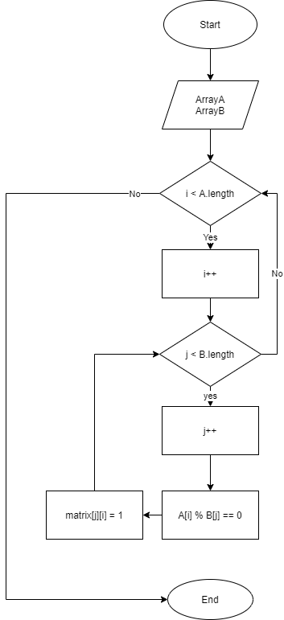

Рисунок 4 – Блок схема алгоритму  (а ділиться на b)

4.6. Блок схема алгоритму  або  (а або b є парним числом)

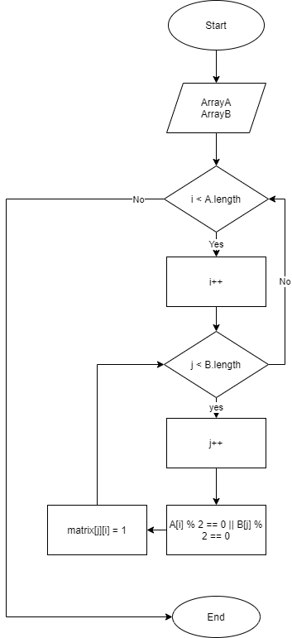

Рисунок 5 – Блок схема алгоритму або (а або b є парним числом)

4.7. Блок схема алгоритму  і (а і b одночасно є парними числами)

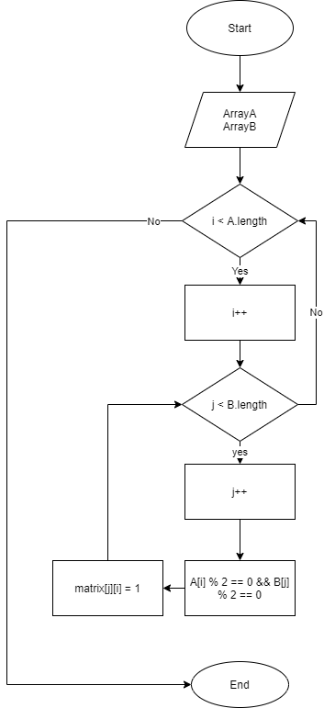

Рисунок 6 – Блок схема алгоритму  і (а і b одночасно є парними числами)

4.8. Блок схема алгоритму рефлексивність

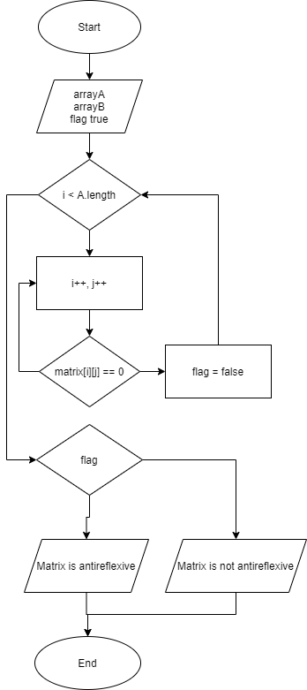

Рисунок 7 – Блок схема алгоритму рефлексивність

4.9. Блок схема алгоритму антирефлексивність

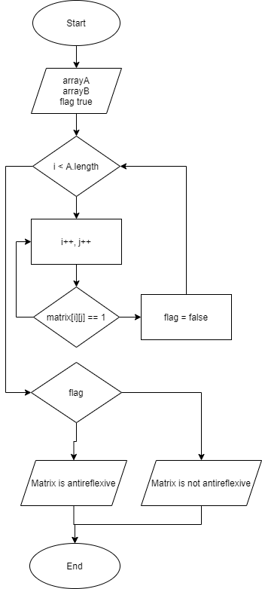

Рисунок 8 – Блок схема алгоритму антирефлексивність

4.10. Блок схема алгоритму симетричність

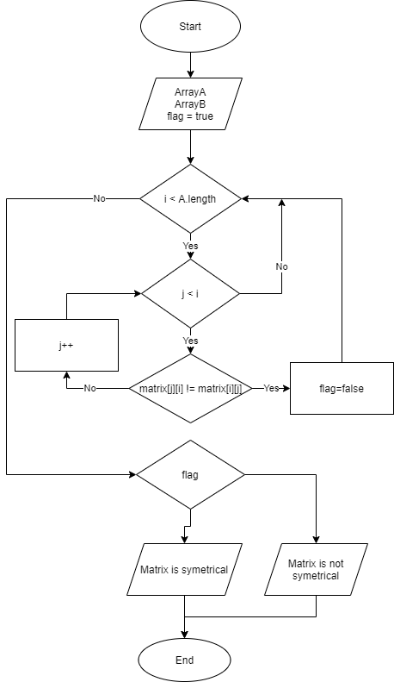

Рисунок 9 – Блок схема алгоритму симетричність

4.11. Блок схема алгоритму антисиметричність

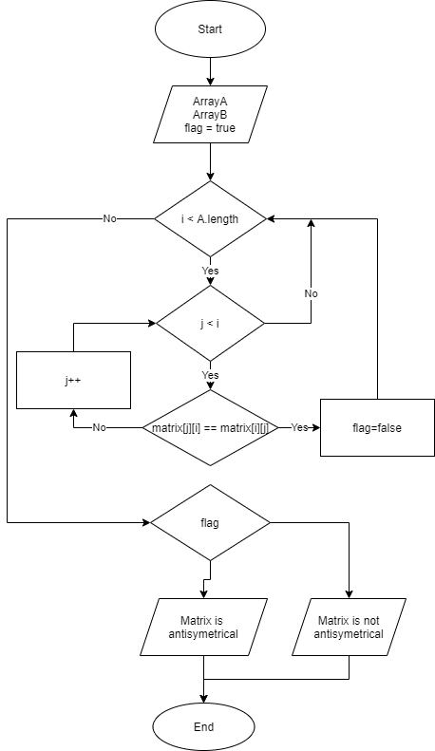

Рисунок 10 – Блок схема алгоритму антисиметричність

4.12. Блок схема алгоритму асиметричність

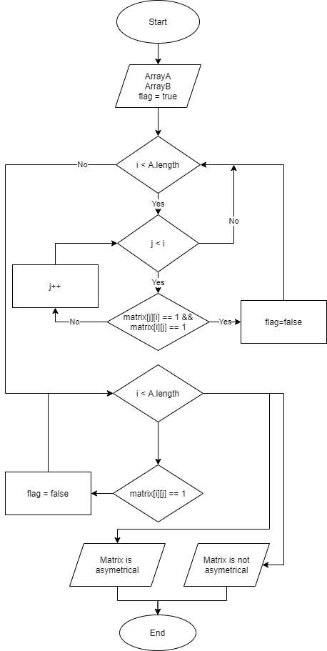

Рисунок 11 – Блок схема алгоритму асиметричність

4.13. Блок схема алгоритму транзитивність

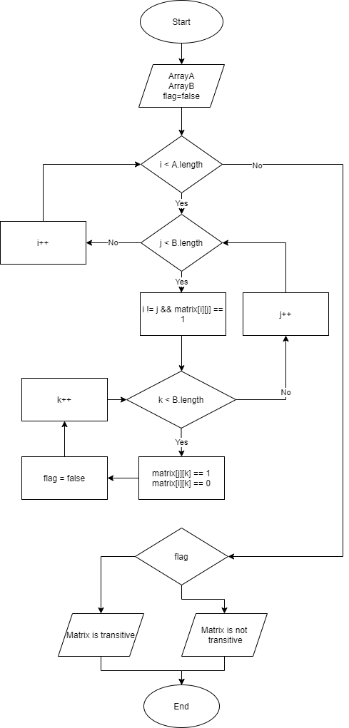

Рисунок 12 – Блок схема алгоритму транзитивність

4.14. Блок схема алгоритму антитранзитивність

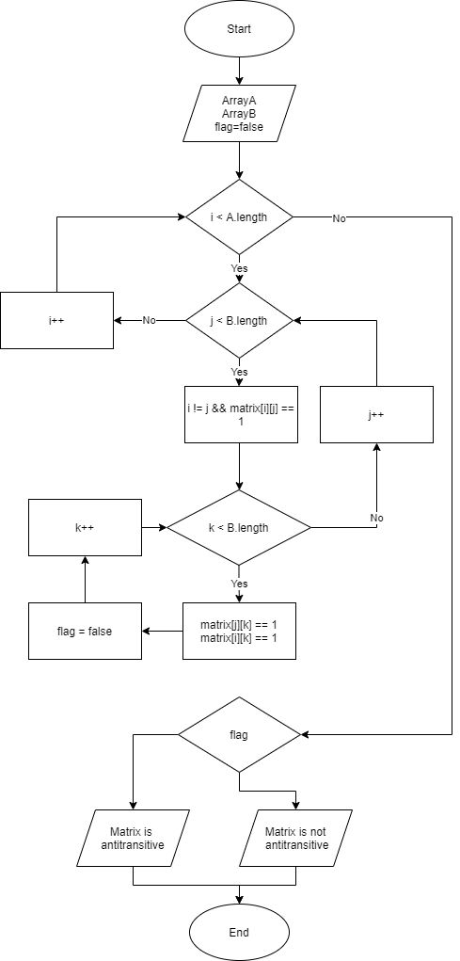

Рисунок 13 – Блок схема алгоритму антитранзитивність

4.15. Блок схема алгоритму лінійність

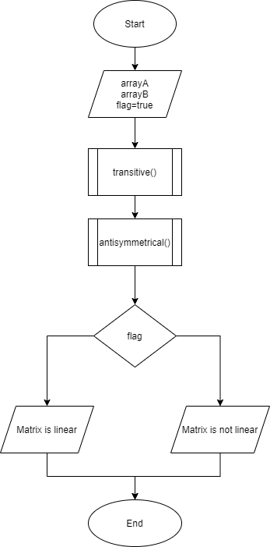

Рисунок 14 – Блок схема алгоритму лінійність

4.16. Блок схема алгоритму строгого порядку

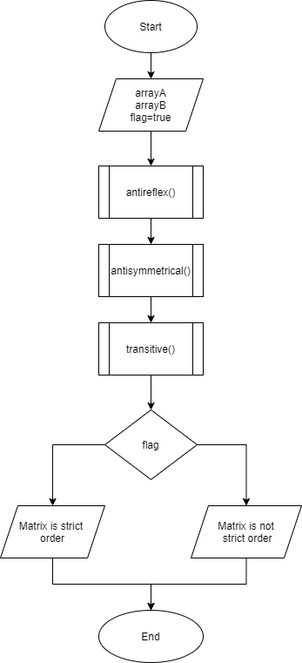

Рисунок 15 – Блок схема алгоритму строгого порядку

4.17. Блок схема алгоритму не строгого порядку

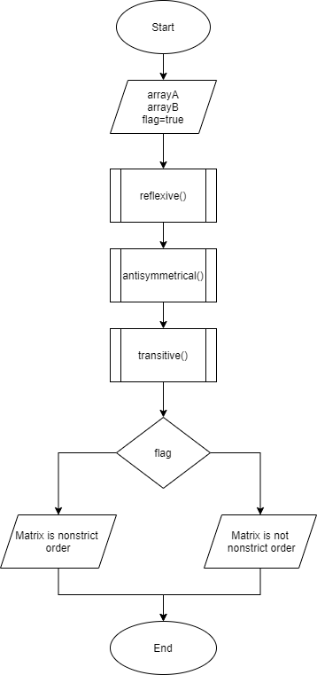

Рисунок 16 – Блок схема алгоритму не строгого порядку

4.18. Блок схема алгоритму еквівалентності

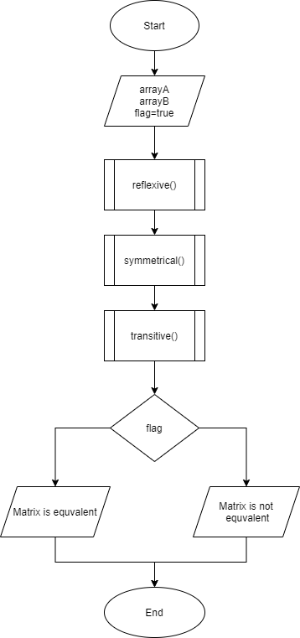

Рисунок 17 – Блок схема алгоритму еквівалентності

4.19. Блок схема алгоритму толерантності

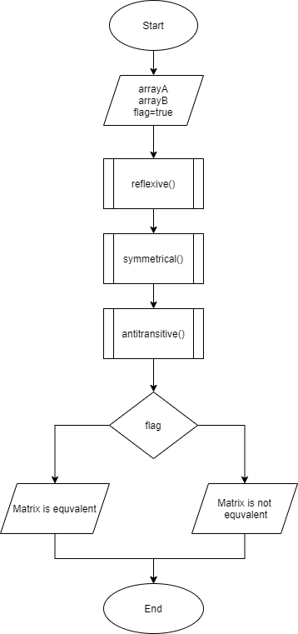

Рисунок 18 – Блок схема алгоритму толерантності

4.20. Загальна блок-схема

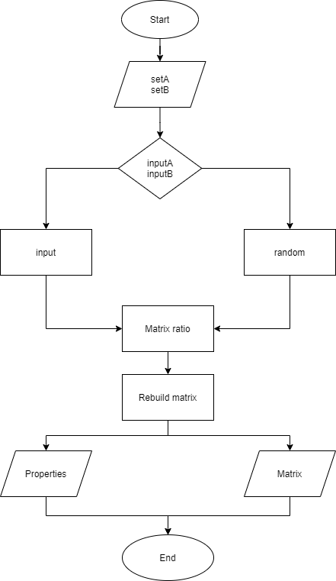

Рисунок 19 – Загальна блок схема.

|  |  |
| --- | --- |
| Назва функції | Опис функції |
| function createArray() | Функція для створення масиву |
| function compareNumbers(a, b) | Функція порівняння двох чисел |
| function printA() | Функція виводу множина А |
| function printB() | Функція виводу множини В |
| function randA() | Функція генерації випадкової послідовності для множини А |
| function randВ() | Функція генерації випадкової послідовності для множини В |
| function aBigb() | a>b |
| function aBigEqb() | a>=b |
| function aEqb() | a=b |
| function aModb() | a%b==0 |
| function aModbOr() | a%2==0 || b%2==0 |
| function aModbAnd() | a%2==0 && b%2==0 |
| function createMatrix() | Функція створення матриці |
| function proper() | Функція для визначення властивостей матриці |

Опис програми

Програма генерує випадкову послідовність вхідних даних, сортувати поля з вхідними даними за зростанням, динамічно будує булеву матрицю заданого відношення.

Программа:

* інтерфейсна частина на мові розмітки гіпертексту HTML;
* функціональна частина на JavaScript.

Інтерфейсна частина включає:

* заголовок із зазначенням назви роботи, інформації про автора;
* позначених полів введення для двох множин;
* клавіши для формування випадкової послідовності вхідних даних вихідних множин А і B;
* індикатори для відображення поточного відношення;
* клавіши для перерахунку матриці бінарного відношення;
* матриця бінарного відношення з двома кольорами комірок;
* встановлення основних властивостей бінарних відносин: рефлексивності, антирефлексивності, симетричності, антисиметричності, асиметричності, транзитивності, лінійності.

Контрольний розрахунок.

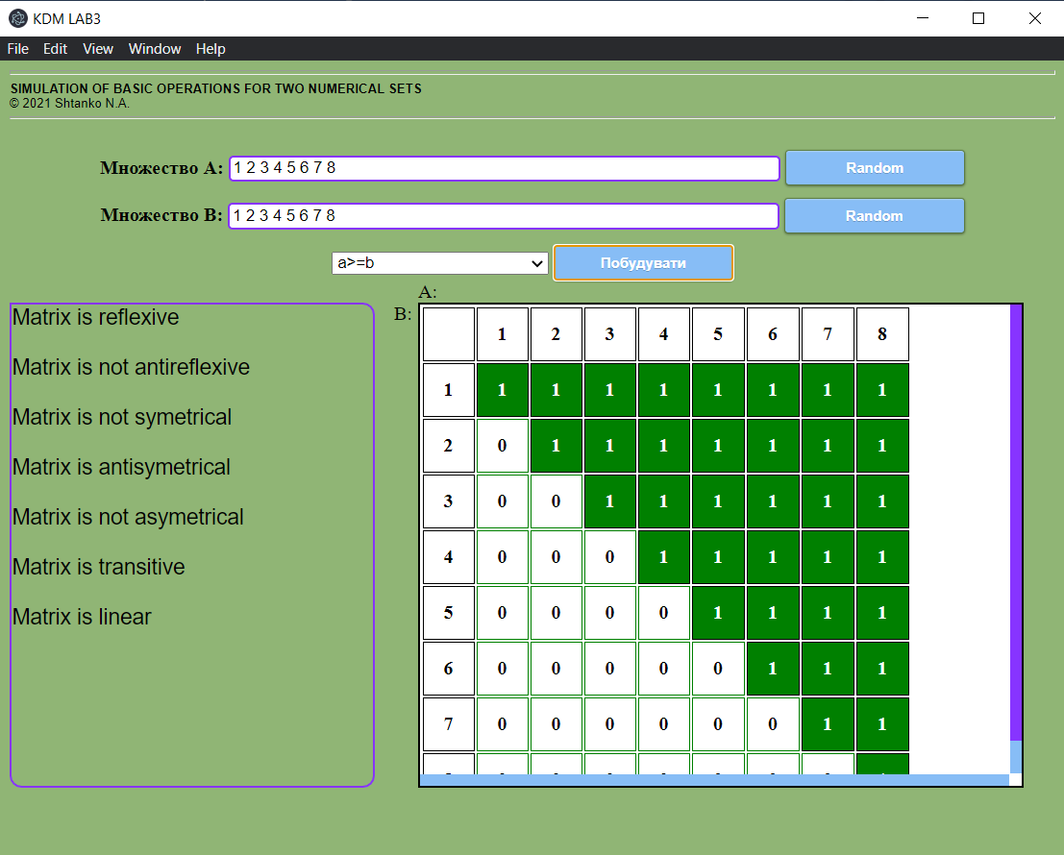

Рисунок 20 – Контрольний розрахунок

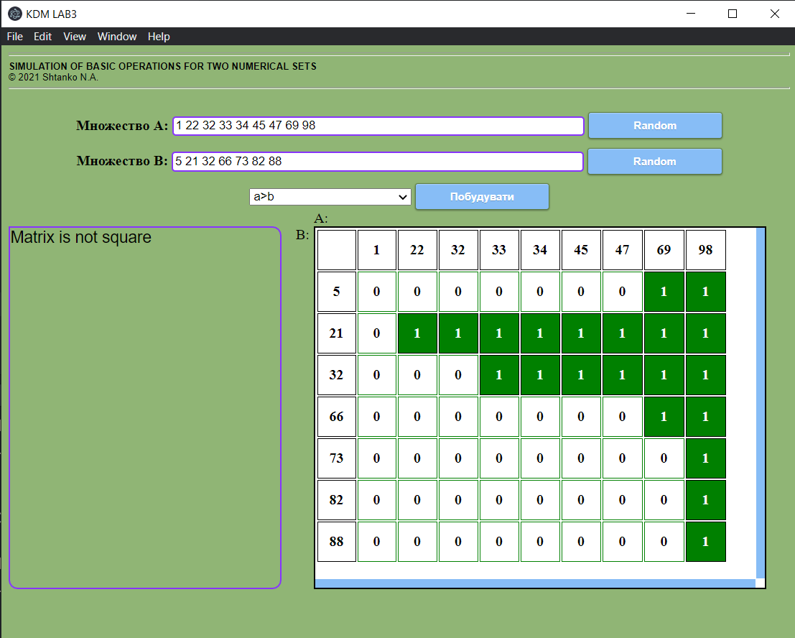

Рисунок 21 – Контрольний розрахунок(Продовження)

**Висновки**: В ході лабораторної роботи ми вивчили способи чисельного моделювання матриці бінарного відношення і розробили комп'ютерну програму для побудови матриці бінарного відношення на двох заданих числових множин,що визначає їх властивості.